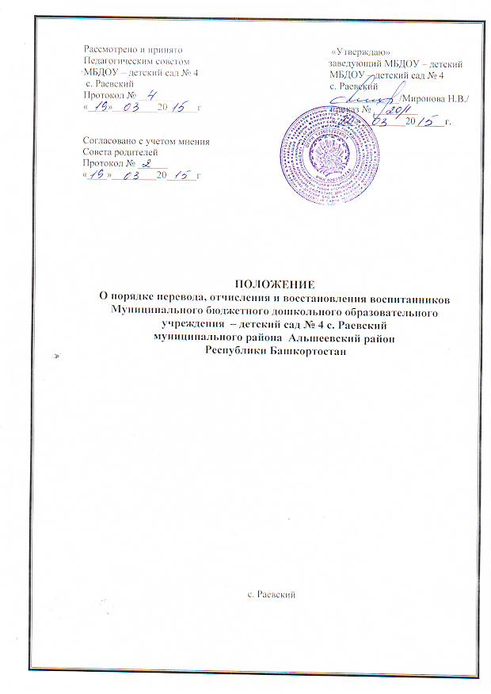

- Общие положения

- Настоящее Положение разработано в соответствии с Конституцией Российской Федерации, Законом РФ от 29.12.2012 г. №273 - ФЗ «Об образовании в Российской Федерации», Федеральными законами Российской Федерации «Об основных гарантиях прав ребёнка в Российской Федерации» №124 - ФЗ от 24.07.1998г., в ред. 02.12.2013 г., «Об общих принципах организации местного самоуправления в Российской Федерации №131 - ФЗ от 28.12.2013г., санитарно-эпидемиологическими требованиями к устройству, содержанию и организации режима работы в дошкольных организациях, действующими федеральными и региональными нормативными документами в области образования.
- Положение разработано для упорядочения порядка перевода и отчисления воспитанников в Муниципальное бюджетное дошкольное образовательное учреждение - детский сад № 4 с. Раевский (далее - ДОУ), реализующее основные общеобразовательные программы дошкольного образования:
- Основной обшеобразовательной программы дошкольного образования (общеразвивающей направленности), с нормативным сроком освоения 6,6 лет.
- Положение разработано в целях обеспечения реализации прав граждан на общедоступное, бесплатное дошкольное образование, удовлетворения потребности граждан в образовательных услугах для детей дошкольного возраста, оказания помощи семье в воспитании детей.
1.4. Положение обязательно для исполнения всеми участниками образовательного процесса.
1.5. Срок данного положения не ограничен. Положение действует до принятия нового.

2. Порядок и основания перевода и восстановления воспитанников

2.1. Перевод воспитанников осуществляется в следующих случаях:
- при переводе в следующую возрастную группу;
- при переводе воспитанников в другое дошкольное учреждение на период ремонта;
- в иных случаях по заявлению родителей.
  - Перевод в следующую возрастную группу осуществляется с 01 июня по 01 сентября ежегодно в связи с достижением воспитанниками следующего возрастного периода, на основании приказа заведующего ДОУ.
  - Перевод воспитанника в другое дошкольное учреждение на период ремонта осуществляется по желанию Родителя, на основании приказа заведующей о закрытии ДОУ на ремонт, с указанием ДОУ для распределения детей.
  - Оформляется перевод приказом заведующего ДОУ (лицом его заменяющим) об отчислении воспитанника в порядке перевода с сохранением места. Приказ издается в течение 3-х дней со дня регистрации заявления Родителя.

- Порядок восстановления обучающегося

3.1. Несовершеннолетний обучающийся, отчисленный из ДОУ по инициативе родителей (законных представителей) до завершения освоения образовательной программы, имеет право на восстановление. Порядок зачисления осуществляется в соответствии с Порядком комплектования образовательных учреждений, муниципального района Альшеевский район реализующих основную образовательную программу дошкольного образования.
3.2. Права и обязанности участников образовательного процесса, предусмотренные, законодательством об образовании и локальными актами ДОУ возникают с момента заключения договора между родителями (законными представителями) несовершеннолетнего воспитанника в ДОУ и приказа о зачислении воспитанника.
3.3. Воспитанник может быть временно отчислен на основании письменного заявления родителей (законных представителей) о временном выбытии воспитанника из ДОУ с сохранением места.
3.4.Причинами, дающими право на сохранение места за ребенком в учреждении, являются: состояние здоровья, не позволяющее в течение определенного периода посещать ДОУ (при наличии медицинского документа); временное посещение санатория (по состоянию здоровья, при наличии направления медицинского учреждения); иные причины указанные родителями (законными представителями) в заявлении.
3.5. Восстановление осуществляется по заявлению родителей, при издании приказа заведующего ДОУ о зачислении обучающегося после временного отсутствия.

4. Порядок отчисления воспитанников

4.1Отчисление воспитанников из ДОУ осуществляется на основании заявления родителей по окончанию срока действия Договора в связи с окончанием получения ребенком дошкольного образования, предоставлением Учреждением образовательной услуги в полном объеме.
4.2Отчисление может быть осуществлено до окончания срока действия Договора Родителя в случаях:
- в связи с получением образования ( завершения обучения);
- по инициативе Родителей, в том числе в случае перевода Ребенка для продолжения освоения образовательной программы в другую организацию, осуществляющую образовательную деятельность;
- по обстоятельствам, не зависящим от Родителей и ДОУ, в том числе в случае ликвидации ДОУ;
- по окончанию пребывания зачисленных воспитанников на временный период.
4.3. Основанием для отчисления воспитанника является заявление Родителя, приказ заведующего Учреждением об отчислении воспитанника.
  - При отчислении воспитанника:
- ДОУ обязано выдать родителям (законным представителям) медицинскую карту воспитанника с указание даты последнего посещения ДОУ и сведений о контактах;
- Родители (законные представители) обязаны погасить задолженность по родительской плате за содержание ребенка в ДОУ (при наличии) или написать заявлении о возврате излишне уплаченной суммы (аванса), с указание реквизитов для перечисления.
4.5. Номер и дата приказа об отчислении заносятся в Книгу учета движения детей.

